8. Dynamická stereochemie
Při pátrání po prostorovém uspořádání organických molekul, v předcházejících tématech, bylo operováno pouze individuálními molekulami – „jednotlivci“, které nepodléhaly žádným chemickým přeměnám. Poslední kapitola si klade za cíl zhodnotit, jakým způsobem chemická reakce ovlivní či neovlivní chování eduktů a především uspořádání organických molekul vznikajících, tedy aduktů takových reakcí. Takovém sledování prostorových změn v organických strukturách si vyžaduje zavedení, kromě tradičních prostorových souřadnic x, y a z, čtvrtý rozměr, kterým bude čas, t. Přeneseme se tím od statické stereochemie do oblastí stereochemie dynamické.
Stereochemii jednotlivých typů organicko-chemických reakcí, kterými jsou substituce, eliminace, adice a přesmyky vysvětlíme pomocí mechanismů těchto základních druhů reakcí. Je jasné, že poznatky prezentované touto kapitolou budou zařazovány do jednotlivých tématických celků systematické organické chemie tak, jak napovídá kurikulum středoškolské organické chemie. Při objevování prostorových změn, kterým organické výchozí látky podléhají, během chemických reakcí, budou vysvětlovány mechanistickým přístupem. Opět především na takových reakcích, jejichž mechanismy se na středních školách probírají.
Následující kapitoly se budou velice úzce zabývat pouze časově-prostorovými změnami při průběhu typických organických reakcí bez toho, aby byly tyto reakce diskutovány po všech stránkách, ostatní vlivy a faktory, které takové reakce ovlivňují budou jakoby přehlédnuty.

8.1. Stereochemický průběh substitučních reakcí
Heterolytické substituční reakce se podle atakující částice dělí na substituce nukleofilní a substituce elektrofilní. Zatímco nukleofilní substituční reakce jsou charakteristické pro alifatické a alicyklické sloučeniny a probíhají na uhlíku v hybridním stavu sp³, jsou elektrofilní substituce typickými reakcemi aromatických sloučenin, kde probíhají na atomu uhlíku s hybridizací sp².
Rozdělení substitučních reakcí na nukleofilní a elektrofilní poskytuje obraz pouze o počátečním a konečném stavu reakce. Celková změna reakčního systému však není určována pouze těmito hraničními stavy, nýbrž velmi těsně souvisí s mechanismem reakce. Teprve mechanismus reakce poskytuje jasný přehled o celé sledované reakci.
Jedním ze základních hledisek, které jsou při zkoumání průběhu reakcí sledovány (ozřejmují mechanismus reakce) je počet částic, jejichž vzájemná interakce vede k chemické přeměně. Počet částic, které se určitě reakční proměny zúčastňují se označuje jako molekularita reakce. Molekularita reakce se vždy vztahuje na reakční stupeň, který určuje rychlost reakce jako celku a který odpovídá počtu molekul, u nichž dochází ke změně kovalentní vazby.
Nukleofilní substituce podle tohoto hlediska mohou probíhat buď monomolekulárním mechanismem nebo bimolekulárním mechanismem.
Pro monomolekulární mechanismus je charakteristické, že edukt nejprve disociuje na karbokation. Disociace je nejpomalejším krokem uvedené reakce a je tedy určují pro rychlost celé monomolekulární reakce. Vzniklý karbokation pak rychle reaguje s nukleofilním činidlem, jež může být ve formě aniontu nebo neutrální molekulou s volnými elektronovými páry. V případě, že rozpouštědlo, v reakční soustavě použité, vykazuje vlastnosti nukleofilu, může karbokation reagovat přímo s ním. Takovou reakci potom označujeme jako solvolýzu, přesněji solvolytickou substituční reakci. Navíc, jsou substituce nukleofilní monomolekulární S_{N}1 vždy doprovázeny konkurenčními reakcemi, kterými jsou eliminace nebo molekulární přesmyky.
Obrázek: Modelové znázornění průběhu S_{N}1 reakce.

Ze stereochemického hlediska je důležité, že při reakcích S_{N}1 se uplatňují karbokationty, o nichž je známo, že jsou rovinnými útvary s sp² hybridizací na atomu uhlíku. Ze substrátu se současně uvolní druhý ion, v tomto případě anion, který si ponechá celý vazebný elektronový pár. V následujícím kroku dojde k rychlé interakci mezi karbokationtem a nukleofilním činidlem.
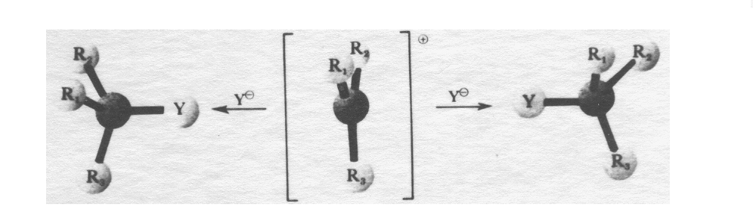
Obrázek: Model stereochemického průběhu S_{N}1 reakce.

Rozhodující vliv na průběh reakce má uhlovodíková skupina substrátu. Reakce může probíhat mechanisme S_{N}1 jen tehdy, když může snadno nastat polární zánik vazby C→X. Aby určitá reakce mohla probíhat mechanismem S_{N}1 je zapotřebí určité minimální koncentrace karbokationtů. Tato koncentrace závisí od stálosti karbokationtů, jelikož čím je karbokation stálejší, tím snadněji probíhá disociace a tím delší je doba života vzniklého karbokationtu. Z tohoto důvodu také pro monomolekulární reakce nepřicházejí v úvahu takové sloučeniny třeba halogenderiváty – mechanismus nukleofilních substitucí je obvykle zařazen do kapitoly o derivátech uhlovodíků s vazbou uhlík-halogen – které poskytují velmi nestálé kationty, například jsou to halogenbenzeny, vinylhalogenidy apod.
Stabilita uhlíkového kationtu je tím větší, čím více je kladný náboj delokalizovaný, jelikož rozložení kladného náboje mezi více uhlíkových atomů snižuje energii kationtu a zvyšuje jeho stálost a tím i jeho životnost. Z uvedeného vyplývá závěr, že nejméně stálým karbokationtem je methylium CH₃⊕.
Obrázek: Vliv -I efektů na stabilitu alkylových kationtů.

Pokud se atomy vodíku v methylkationtu nahradí alkylovými zbytky, vzniká větší možnost delokalizace kladného náboje z centrálního uhlíku na obvod iontu. Tato delokalizace je spojena s -I efektem alkylových skupin. Stabilita alifatických kationtů vlivem -I efektu alkylových skupin roste v řadě methylium, ethylium, isopropylium, terc-butylium.
Toto je v souladu s energií potřebnou na disociaci vazby uhlík –halogen. Rozdílná stálost karbokationtů podmiňuje i reaktivitu primárních, sekundárních a terciárních halogenalkanů. Ve snaze získat co nejstabilnější konfiguraci přesmykují (izomerují) primární karbokationty na sekundární a sekundární na terciární.
Obrázek: Izomerace karbokationtů na stabilnější karbokationty.

Výsledkem substituční reakce monomolekulární na opticky aktivní sloučenině se stereogenním (chirálním) centrem, které se přímo účastní substituční reakce, a je-li vzniklý karbokation dostatečně stálý, je v idealizovaném případě vznik racemátu, neboť nukleofilní částice může se stejnou pravděpodobností přistoupit k iontu z obou stran. Jinými slovy u S_{N}1 reakce dochází jak ke změně konfigurace (k inverzi), tak k zachování konfigurace (k retenci) ve stejné míře. Produktem reakce je ekvimolární směs obou enantiomerů, tedy jak bylo řečeno racemátu.
Zpravidla mají karbokationty malou životnost a k reakci substrátu s nukleofilním činidlem dojde ve větší míře dříve, než nastane dokonalá disociace vazby v substrátu na karbokation a anion a než dojde k oddálení obou iontů solvatací, tj. působením rozpouštědla. Nukleofilní činidlo atakuje v tomto případě molekulu ve stadiu tzv. iontového páru, tj. ještě v době, kdy jsou původní ionty vlivem elektrostatických přitažlivých sil v těsné blízkosti u sebe. Nukleofilní činidlo se v tomto případě musí přibližovat právě z opačné strany vazbě C→X, takže dochází při reakci ve větší míře k inverzi a racemizace je jen částečná.
Obrázek: Uplatnění rozpouštědla v průběhu S_{N}1.

Obrázek: Stereochemie S_{N}1 reakcí zahrnující vliv solventu.

Sterický průběh nukleofilní substituce monomolekulární mohou často jednoznačně ovlivnit skupiny sousedící s reakčním centrem v molekule. Jeden z nejtypičtějších příkladů najdeme ve vlivu karboxylové skupiny na stereochemický průběh S_{N}1 substituce ve slabě alkalickém prostředí (hydroxid stříbrný), kdy hydrolýza 2-brompropanové kyseliny probíhala za podmínek monomolekulárního mechanismu s retencí, tj. se zachováním konfigurace substrátu. Karboxylátový ion svým negativním nábojem vytváří iontovou vazbu se vznikajícím karbokationtam a blokuje tak přístup nukleofilního činidla z opačné strany roviny, v níž leží vazby planárního karbokationtu.
Obrázek: Vliv sousední skupiny na stereochemii S_{N}1.

Nukleofilní substituce probíhající monomolekulárním mechanismem má asynchronní průběh. Zánik původní vazby v substrátu a vznik nové interakce v produktu představuje dva časově oddělené pochody. Polární rozpouštědlo podporuje svými volnými elektronovými páry ionizaci vazby C-X, a obsahuje-li toto rozpouštědlo atomy schopné koordinace se substituovanou částicí X, uplatňuje se solvatace ve zvýšené míře i tam. Výsledkem vzájemného působení je vznik tzv. solvatovaného iontového páru, který se podobá tranzitnímu stavu bimolekulárních substitučních reakcí. Dojde-li k oddisociování substituentu X dříve, než se uplatní solvatace s další molekulou rozpouštědla, získá se produkt obrácené konfigurace vůči substrátu (proběhla inverze). V opačném případě je produktem substituce racemát.
Druhým typem nukleofilní substituce je bimolekulární substituce S_{N}2, kdy oba pochody, zánik původní vazby C-X a vznik nové vazby C-Y proběhnou prakticky současně (synchronně) a tou měrou jak se štěpí vazby stará, vzniká vazba nová. Tento proces je charakterizován přechodovým (tranzitním) stavem, kdy je jak částice do molekuly vstupující, tak částice molekulu opouštějící na reakční centrum vázána částečnými jakoby komplexními vazbami. Podle toho se také přechodovému stavu říká aktivovaný komplex.
Obrázek: Modelové znázornění průběhu S_{N}2 reakce.

Tento druh nukleofilní substituce má zajímavé důsledky stereochemické. Vyjdeme-li z opticky aktivního substrátu, kde je například halogen vázán na chirální centrum, můžeme sledovat změny konfigurace při reakci. Vlivem odpudivých sil mezi souhlasně nabitými částicemi se přibližuje nukleofilní reagent k uhlíku vazby C-X ze strany k této straně protilehlé. Navazování vazby nukleofilní částice s reakčním centrem vede ke zvětšování valenčních úhlů tak, aby mezi substituenty byly co nejmenší nevazebné interakce. Optimálních hodnot je potom dosaženo v tranzitním stavu, kdy vazby vycházející z reakčního centry směřují do vrcholů trojboké pyramidy, tedy podobně jako při hybridizaci sp³d. Se vznikem produktu je spojeno překlopení vazeb substituentů vázaných na centrálním uhlíku, tedy návrat do hybridního stavu sp³. To znamená jednoznačně změnu konfigurace (inverzi), která byla nazvána Waldenovým zvratem.
Obrázek: Stereochemie S_{N}2 reakcí.
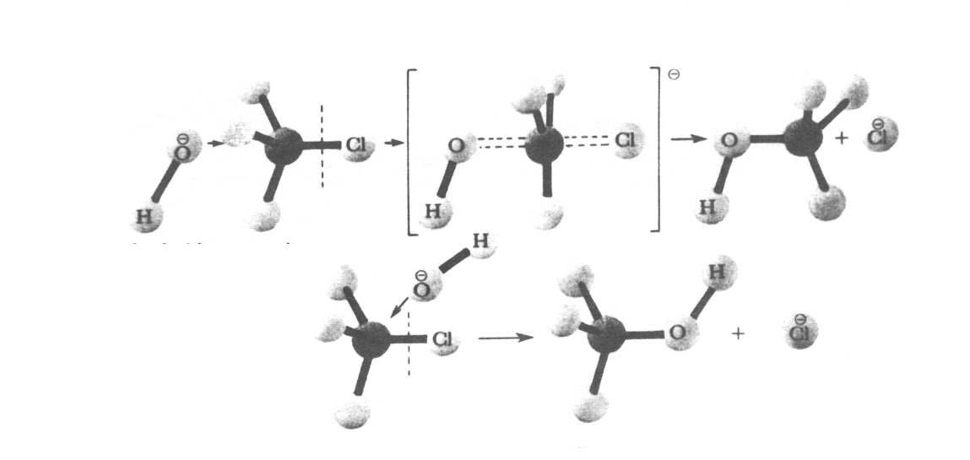
Obrázek: Průběh S_{N}2 reakce s tranzitním stavem uskutečňující se inverzí a retencí (model).

Při substitucích nukleofilních bimolekulárních musí činidlo (solvatované rozpouštědlem) proniknout až k valenční sféře uhlíku, na kterém probíhá substituce. Při této reakci se projevují sterické efekty atomů a skupin atomů nezúčastněných na reakci. Čím jsou tyto substituenty objemnější, tím nesnadněji proniká nukleofilní činidlo k reakčnímu centru a tím vyšší aktivační energii reakční systém potřebuje. Proto pro sloučeniny, kde reakční centrum tvoří primární uhlík, je typický mechanismus S_{N}2 a monomolekulární mechanismus je spíše výjimečný. U sloučenin s reakčním centrem na sekundárním uhlíku je možný průběh reakce jak podle mechanismu S_{N}2 tak S_{N}1, jedná se o hraniční případ. Který z nich převládne, to závisí na podmínkách reakce. Dalším z rozhodujících faktorů je nukleofilita činidla. Silně bazická činidla vyvolávají mechanismus S_{N}2, u činidel se slabou nukleofilitou převládá mechanismus S_{N}1. Pro průběh S_{N}2 reakce mají vliv i elektronové poměry na reakčním centru a charakter činidla. Čím větší je elektronový deficit na reakčním centru, tím víc se nukleofilní činidlo přitahuje k uhlíku. Z toho důvodu elektronakceptorní skupiny vázané na tomto uhlíku budou podporovat S_{N}2 reakci. Dále čím snazší je polarizovatelnost vazby C-X, a čím nižší je energie vazby, tím snadněji tato vazba zaniká. To souvisí též se stabilitou vytěsňovaného aniontu (anion jodu je nejstabilnější ze všech halogenových aniontů).
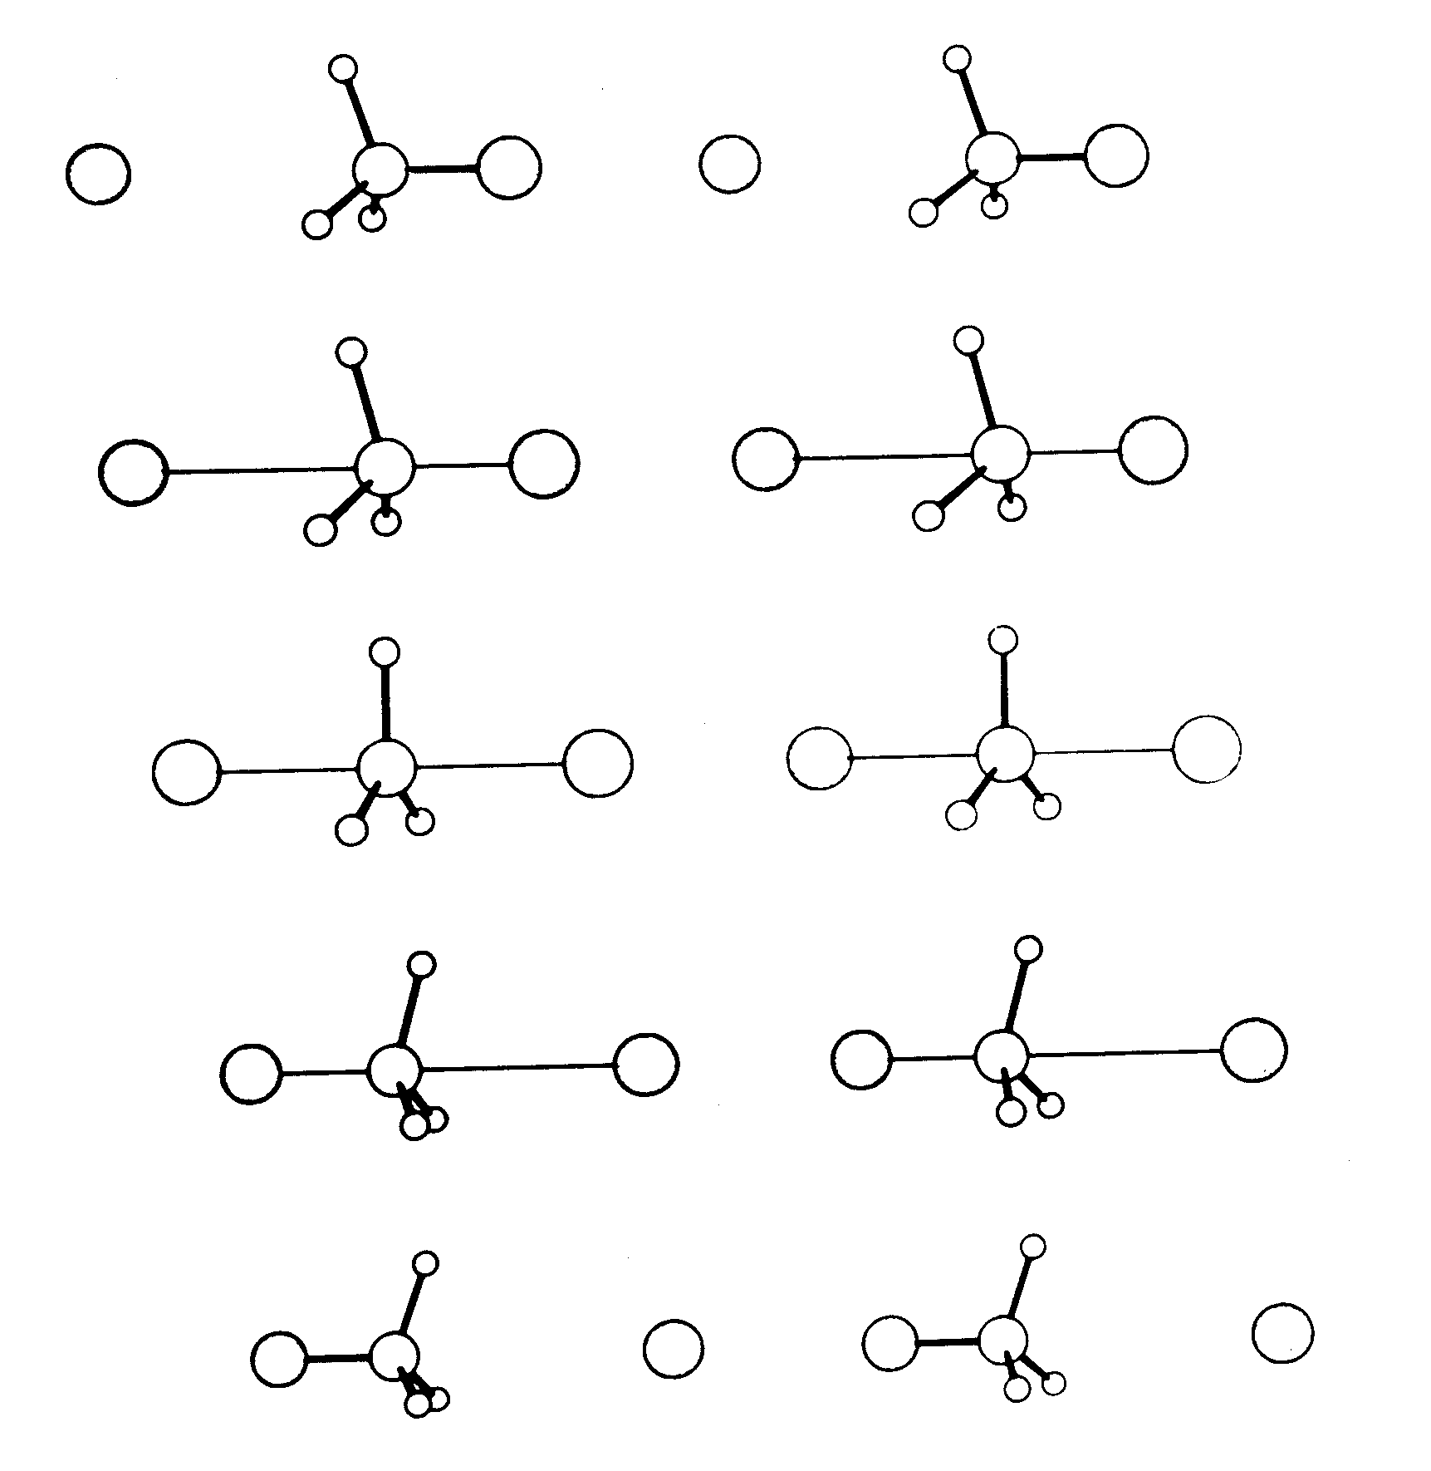
Obrázek: Stereoznázornění S_{N}2 reakce včetně tranzitního stavu.

8.2. Stereochemický průběh eliminačních reakcí
Eliminační reakce provázejí často reakce substituční jako konkurenční reakce, poněvadž nukleofilní činidlo se může projevovat i jako báze. Bazické vlastnosti nukleofilního činidla mohou za jistých reakčních podmínek převládat a pak hlavním typem reakce bývá eliminace. Při eliminačních reakcích se odštěpuje z organické molekuly atom nebo skupina atomů vázaná na jednom atomu uhlíku a atom, nejčastěji to bývá vodík, vázaný na sousedním atomu uhlíku. Proto jsou tyto reakce označovány jako β-eliminace.
Eliminační reakce mohou probíhat jak radikálovým, tak iontovým mechanismem, přičemž druhý typ je obvyklejší. Podle molekularity jsou tyto reakce rozděleny na eliminační reakce monomolekulární E1 a eliminační reakce bimolekulární E2.
U monomolekulárních eliminací E1 je podobně jako u korespondentních substitucí S_{N}1 prvním krokem vznik karbokationtu. Rychlost jeho vzniku určuje rychlost celé reakce a pak následuje rychlé odštěpení elektrofilní částice ze sousedního atomu, nejčastěji vodíku ve formě protonu.
Obrázek: Modelové znázornění průběhu E1 reakce.

Obrázek: Stereochemie E1 reakce.

O struktuře těchto sloučenin, které inklinují k monomolekulární eliminaci platí totéž, co u reakcí S_{N}1. Povaha částice X ovlivní pouze tvorbu karbokationtu a nikoliv jeho další přeměny. Eliminace protonu ze sousedního uhlíkového atomu nemá proto žádné zvláštní sterické nároky. Karbokation se sextetem na uhlíku má sp² hybridizaci a substituenty jsou od sebe vzdálenější, než byly ve výchozí molekule, takže nevazebné interakce jsou zde menší. Se stejnou pravděpodobností se mohou eliminovat všechny přítomné vodíky na C_{β}. Ve vzniklé směsi alkenů však dominuje obvykle termodynamicky nejstabilnější, nejvíce alkylovaný (rozvětvený) alken.
Nachází-li se halogen, případně jiný atom nebo skupina, na sekundárním nebo terciárním uhlíku a sousední uhlíky jsou nerovnocenné a mají alespoň jeden vodík, může se eliminace principiálně uskutečnit dvěma nebo třemi způsoby.
Zjistilo se, že eliminace v takových případech probíhá převážně jedním směrem, a to tak, že odtržení protonu nastává na uhlíku s nejmenším počtem vodíků, čili průběh eliminace se řídí Zajcevovým pravidlem.

Obrázek: Průběh eliminace – Zajcevovo pravidlo.

Dokončí-li se však eliminace dříve, než se eliminovaná skupina dostatečně oddálí a dá vznik planárnímu iontu, uplatňuje se u E1 eliminace tzv. anti-eliminace, která má již výraznější sterické nároky. Reakce tu vyžaduje tranzitní stav (podobný jako u E2), kde molekula musí zaujmout takovou konformaci, kde obě eliminované skupiny, X a H, jsou v anti-periplanární poloze.
Obrázek: Stereochemie anti-eliminace.

Je-li proton na C_{b} acidifikován připojenými skupinami, uplatňuje se eliminační reakce označovaná jako eliminace E1cb (cb = katalyzováno bazí), která probíhá dvojstupňovým mechanismem.
Obrázek: Stereochemie E1cb.
Eliminace protonu a tím vznik karbokationtu je stupněm určujícím rychlost celé reakce.
Obrázek: Modelové znázornění průběhu E1cb mechanismu.

Eliminační reakce probíhající bimolekulárním mechanismem E2 mají tranzitní stav odlišný od přechodového stavu bimolekulárních nukleofilních substitucí. Proton a anion halogenu se odštěpují současně; to znamená, že reakce probíhá přes tranzitní stav. O bimolekulárních eliminačních reakcích je známo, že probíhají nejsnáze tehdy, leží-li atom vodíku, atomy uhlíku, mezi nimiž vzniká násobná vazba, a substituent X v jedné rovině. To vyžaduje konformaci s anti-periplanárním uspořádáním přerušovaných vazeb v tranzitním stavu.
Obrázek: Modelové znázornění průběhu E2 reakce.

Atak nukleofilní částice je spojen se současným odštěpením elektrofilní částice. Není-li sterický požadavek splněn, nebo je-li dosažení anti-periplanárního stavu spojeno s velkým vzrůstem nevazebných interakcí, probíhá E2 neochotně. K zaujetí výhodnější konformace přispívají i nevazebné interakce skupin, které sice přímo nesouvisejí s reagujícími atomy, ale uvolněním přítomného napětí reakci usnadňují. Eliminace je reakce energeticky náročnější než substituce, protože vodík vzdálený od vazby C-X není dostatečně kyselý a dále energie vazby je větší, čím menší je polarizace. O reakci s protonem rozhoduje bazicita činidla, o substituci naopak nukleofilita činidla. Významnou úlohu také hraje i energie vazby proton-báze H-B. Čím je energie vazby H-B větší, tím snadněji se proton uvolňuje.
Eliminace je stericky méně náročná než nukleofilní substituce, proto bude s objemnějšími činidly snadněji probíhat eliminace. Bimolekulární eliminace budou také snadněji probíhat na terciárních derivátech a nejobtížněji na primárních substrátech, narozdíl od S_{N}2. Významnou úlohu má i rozpouštědlo; aprotická rozpouštědla reakci urychlují.
Obrázek: Stereochemie E2 reakce.

Zvláštním typem eliminací probíhajících cyklickým mechanismem jsou tzv. cis-eliminace. Tyto eliminace se uplatňují tam, kde eliminované skupiny zaujmou rovinné postavení na téže straně spojnice vazeb C-C.
Obrázek: Modelové znázornění průběhu cis-eliminace a jeho aplikace na Čugajevovu reakci.

Obrázek: Stereochemie cis-eliminace.

8.3. Stereochemický průběh adičních reakcí
Nízká energie molekulového π-orbitalu umožňuje, že dvojná vazby je místem, kde se uskutečňují adiční reakce. Při těchto reakcí zaniká π-vazba a na obou uhlíkových atomech se vytvoří po jedné σ-vazbě, a vzniká molekula s nižší volnou enthalpií. Proto jsou adiční reakce většinou exotermní, vzniká stálejší molekula. O tom však rozhoduje celková energetická bilance.
Reakce při níž se snižuje násobnost vazby, se nazývají reakcemi adičními a tato reakce jsou typické pro uhlovodíky s násobnou vazbou.
Adiční reakce na násobných vazbách mohou probíhat radikálovým nebo iontovým mechanismem. Studium mechanismu homolytických reakcí je nepoměrně obtížnější než studium reakcí heterolytických. Heterolytické adiční reakce nemůžeme na rozdíl od reakcí substitučních obecně klasifikovat. Adiční mechanismus lze ve svých variacích pouze předpokládat.
Obrázek: Modelové znázornění průběhu homolytické adice Ad_{R}.

Obrázek: Modelové znázornění průběhu heterolytické adice Ad_{E} (2. s π-komplexem).

Izolované neaktivované dvojné vazby reagují snadno s elektrofilními částicemi. Tyto reakce začínají na tom místě molekuly, kde je největší elektronová hustota a třebaže jsou na první pohled jednoduché, kineticky probíhají velmi složitě. Adice elektrofilní částice určuje rychlost celé adiční reakce a záleží na její povaze a na použitém reakčním prostředí, v jakém směru reakce proběhne.
Náboj π-elektronů, rozložený v molekulovém orbitalu π nad a pod rovinou dvojné vazby, odkud jedině může dojít k ataku činidla, svým charakterem sám musí odpuzovat nukleofilní částice a naopak usnadňovat adici elektrofilních činidel. Primárně vzniklý π-komplex přechází koordinací elektrofilní částice s π-elektrony dvojné vazby na kovalentní sloučeninu, karbokation, a teprve až potom reaguje s částicí nukleofilní. Pro uvedený dvojstupňový mechanismus s primární adicí elektrofilní částice svědčí řada faktů. Skupiny atomů v blízkosti dvojné vazby zvětšují svým -I efektem elektronovou hustotu na této vazbě a usnadňují tím adici. Kinetické studie ukázaly, že v polárním prostředí probíhají reakce druhého řádu a že rychlost adice závisí na koncentraci alkenu i adující se molekuly. Adiční reakce mohou principiálně probíhat jako cis-adice, při níž se obě částice, elektrofilní i nukleofilní, připojují k uhlíkům z téže strany dvojné vazby, nebo jako trans-adice, kdy připojení nastává ze stran opačných.
Obrázek: Stereochemický průběh trans-adice.
Jak reakce proběhne, to závisí na konfiguraci skupin připojených ke dvojné vazbě. Prostorová stavba a mechanismus adice jsou příčinou stereospecifického průběhu reakce. Za stereospecifickou považujeme takovou reakci, při níž vzniká přednostně jeden enantiomer.
Stereospecifický průběh reakce může být řízen buď termodynamicky, když o složení reakční směsi a poměrném zastoupení možných stereoizomerů rozhoduje termodynamická stabilita produktů reakce, nebo kineticky, když poměrné zastoupení produktů určuje rychlost, s jakou jednotlivé izomery vznikají.
Sterická stavba molekul se při reakcích uplatní tím, že ovlivňuje přístup činidla k reakčnímu centru molekuly reagující látky. Přístup k dvojné vazbě, v níž dochází k reakci, je řízen objemností funkčních skupin v její blízkosti, a proto může být z obou stran nestejně snadný.
Tranzitní stavy přitom vznikají nejen s různou snadností, ale i s různým obsahem energie. Vznik tranzitního stavu s větším obsahem energie je méně pravděpodobný a méně častý. Za těchto podmínek má většina molekul výsledného produktu takové sterické uspořádání, které odpovídá energeticky chudšímu tranzitnímu stavu.
Obrázek: Vliv substituentů na reaktivitu alkenů.

Lze předpokládat, že u homologů ethenu se bude adovat elektrofilní částice na ten uhlík dvojné vazby, na kterém bude v důsledku polárních vlivů připojených skupin vyšší hustota elektronů. Reakce bude probíhat tím snadněji, čím více bude ethylen substituován. To znamená, že adicí nesymetrických molekul na alkeny s koncovou dvojnou vazbou bude vznikat převážně vždy jeden derivát. Tento výklad orientace adice polárními vlivy substituentů dává teoretický podklad empirickému Markovnikovovu pravidlu: „Při adici nesymetrických molekul na olefiny se aduje těžší částice na uhlík s menším počtem vodíkových atomů, tj. tam kde je více místa“. Je-li ve výchozím alkenu dvojná vazba uprostřed řetězce, získá se směs obou možných izomerů.
Obrázek: Mechanismus trans-adice vody na alken.

Po stereochemické stránce jsou adice halogenů, kyseliny chlorné, bromné, halogenovodíků, vody a třeba kyseliny sírové příkladem trans-adicí na dvojnou vazbu, kdy se elektrofilní a nukleofilní částice adují z opačných stran k dvojné vazbě.
Obrázek: Stereospecificita adičních reakcí.

Adice halogenů, stejně jako chlorné a bromné kyseliny, na nesymetricky substituovanou dvojnou vazbu je stereospefickou reakcí. Stereospecifický průběh nelze vysvětlit pouhou adicí například bromoniového kationtu a vznikem klasického karbokationtu. Vzhledem k možné „volné“ otáčivosti kolem vznikající C-C vazby bychom získali pouze směs produktů. Předpokládá se proto, že se jeden z volných elektronových párů halogenu koordinuje do vznikající elektronové mezery za vzniku neklasického halogenoniového kationtu s tříčlenným kruhem a tak zabrání rotaci kolem C-C vazby. Primární produkt adice má všechny čtyři vazby v rovině kolmé na rovinu tříčlenného kruhu. To usnadňuje následující reakci s aniontem, spojenou s inverzí konfigurace na atakovaném uhlíku.
Tímto způsobem se získávají z trans-alkenů 1,2-dihalogenderiváty konfigurace erythro- a z cis-alkenů sloučeniny v threo- konfiguraci, jak ukazuje předcházející obrázek.
Stereochemický průběh iontové adice halogenovodíků na 1,2-dimethylcyklohexan při teplotě 0 °C vzniká trans-adicí trans-1,2-dimethyl-1-halogencyklohexan. Konfigurace produktu je však velmi závislá na podmínkách experimentu. Se stoupající teplotou v reakční směsi přibývá cis-izomeru. Jedná se o názorný příklad reakce, která je zpočátku kontrolována kineticky a při níž o konfiguraci izomeru rozhoduje rychlost adice elektrofilní částice. S přibývajícím časem a s rostoucí teplotou se začne ustavovat rovnováha, ve které se bude stále více uplatňovat termodynamicky stálejší izomer, v tomto případě i energeticky chudší a proto výhodnější cis-izomer, který má objemné substituenty v ekvatoriálních polohách.
Obrázek: Stereo-průběh adice HBr na 1,2-dimethylcyklohexen.

Řada adičních reakcí na alkeny probíhá cis-mechanismem. Všechny cis-adice předpokládají vznik cyklické přechodové struktury, ať již izolovatelného meziproduktu, nebo pouze tranzitního stavu, který určuje konfiguraci konečných produktů reakce. Jako příklad poslouží hydroxylace dvojné vazby zředěným alkalickým roztokem manganistanu draselného. Meziproduktem jsou cyklické estery, jejichž hydrolýzou lze získat 1,1-glykoly. Z cis-alkenů se získají glykoly v konfiguraci erythro-, z trans-alkenů vznikají naopak glykoly v konfiguraci threo-.

Obrázek: Modelové znázornění mechanismu hydroxylace.

Obrázek: Stereochemie hydroxylace.

Sterický průběh adičních reakcí na karbonylové skupině. Adice na násobných vazbách mezi různými atomy: C=O, C=NH apod. jsou především nukleofilními adicemi. Adice nukleofilní částice, určující rychlost celé reakce, nastává v místě s nejnižší elektronovou hustotou v reakčním centru. Uhlík karbonylové funkce reaguje tím ochotněji, čím je elektronový deficit na tomto uhlíku větší. Adici lze rozložit na dva stupně. První spočívá v adici nukleofilní částice na uhlík karbonylové skupiny a jako pomalejší určuje rychlost celé reakce. Druhým stupněm reakce je interakce s elektrofilní částicí, nejčastěji s protonem.
Obrázek: Modelové znázornění mechanismu Ad_{N} na karbonyl.

Obrázek: Stereochemie Ad_{N} na karbonylovou funkci.
Alkyly připojené na uhlík karbonylové skupiny zvyšují svým kladným indukčním efektem hustotu elektronů na tomto uhlíku a snižují tak jeho reaktivitu vůči nukleofilním činidlům. Proto klesá snadnost adice nukleofilních činidel od formaldehydu, jež je nejreaktivnější karbonylovou sloučeninou, v řadě acetaldehyd, vyšší aldehydy, aceton, methylalkylketony a ketony ostatní. Vedle čistě indukčního vlivu alkylových skupin se významně uplatňuje také jejich sterický vliv. Čím je alkyl připojený k uhlíku karbonylové skupiny objemnější, tím více brání přístupu nukleofilního činidla a zmenšuje tak jeho reaktivitu.
U alifatických sloučenin je karbonylová skupina součástí pohyblivého řetězce, který může zaujmout řadu konformací. Snadnost adice nukleofilních činidel na karbonylovou skupinu cyklických ketonů souvisí s konformací těchto sloučenin. Zvýšená reaktivita cyklopropanonu a cyklobutanonu je dána deformací vazebných úhlů, nevazebné interakce ovlivňují reaktivitu cyklopentanonu a cyklohexanonu, která je v prvém případě menší.
Obrázek: Stereospecificita adicí na karbonylovou skupinu.

Vlivem omezené pohyblivosti a tím i zmenšeného počtu konformací probíhají u alicyklických sloučenin reakce na karbonylové funkci stereospecificky. Zatímco katalytická hydrogenace derivátů cyklohexanonu, zejména v kyselém prostředí, vede k alkoholům s hydroxyskupinou v axiální poloze, dává redukce kovy a komplexními hydridy (Na, amalgámy, LAH, NBH) převážně hydroxysloučeniny s hydroxylovou skupinou v ekvatoriální poloze. Při všech těchto adičních reakcích na karbonylové skupině, až na výjimky, kdy byl eduktem symetrický keton, vzniká nové chirální centrum.

8.4. Stereochemický průběh molekulárních přesmyků
Všechny dosud uvedené reakce probíhaly v určitém místě molekuly a nebyly provázeny žádnými strukturními změnami. V organické chemii však známe reakce, při nichž získáme produkty, jejichž struktura se liší od struktury výchozích látek. Některé atomy nebo i celé atomové skupiny se přesunuly na jiná místa v molekule. Takovým reakcím říkáme, že proběhly s molekulovým přesmykem.
Mnoho molekulových přesmyků můžeme vysvětlit 1,2-posunem, přičemž migrující částicí může být vodík, uhlík, kyslík, dusík, síry, halogen atd. se vším co je na takový atom navázáno, tj. methyl,alkyl, hydroxyl, alkoxyl a mnoho dalších.
Mechanismus přesmyku se v počáteční fázi podobá mechanismu substitučních reakcí probíhajících za spoluúčasti sousedních skupin. Rozdíl je však v tom, že migrující částice se přesouvá spolu s vazebnými elektrony na sousední atom. Tímto atomem nemusí být pouze atom uhlíku, ale například také atom dusíku, kyslíku apod. Přesmyk je dokončen buď připojením jiné nukleofilní částice nebo eliminací protonu za vzniku dvojné vazby.
Podle toho, která částice molekuly se přesmykuje existují přesmyky: nukleofilní, kdy se s částicí přesmykuje celý vazebný elektronový pár; elektrofilní, kdy se přesmyku zúčastní částice jako kation; nebo homolytické, kdy se skupina přesmykuje ve formě radikálu.
Příkladů molekulových přesmyků je celá řada. Třeba přesmyk nitrenů na isokyanáty, které jsou meziprodukty při přípravě aminů z derivátů karboxylových kyselin (tj. Hofmannovo odbourávání amidů karboxylových kyselin, Schmidtovo odbourávání azidů karboxylových kyselin, Curtiusovo odbourávání hydrazidů kyselin a Lossenovo odbourávání hydroxámových kyselin), které všechny vedou k aminům téže konfigurace.
Obrázek: Přesmyk nitrenů na isokyanáty.

Jinou reakcí tohoto typu je Beckmannův přesmyk oximů vedoucí k substituovaným amidům kyselin. Tento přesmyk je vyvolám silnými bezvodými minerálními kyselinami. Přesmyk probíhá tak, že migrující skupina vstupuje na atom dusíku z opačné strany, než byla vázána hydroxylová skupina. Kyselina protonuje kyslík na hydroxyskupině a usnadňuje tak odštěpení molekuly vody ze vzniklého oxoniového kationtu. Odštěpení molekuly vody je spojeno se současným přesunem uhlíkaté skupiny spolu s vazebnými elektrony na atom dusíku. Reakce končí adicí vody.
Obrázek: Beckmannův přesmyk.

Sterický průběh vyžaduje, aby v okamžiku přesmyku byla migrující skupina na uhlíku a hydroxyskupina na dusíku v poloze anti-. Struktura získaných produktů závisí na konfiguraci použitého oximu. U jednoduchých oximů, kdy není možné separovat čistý syn-oxim nebo anti-oxim, se získá směs amidů.
Obrázek: Využití Beckmannova přesmyku.

Přesun může probíhat i intramolekulárně, kdy se migrující skupina přesune na jiné místo v téže molekule. Příkladem je Claisenův přesmyk allyalkyletherů na ortho-allylfenoly nebo para-allylfenoly.
Obrázek: Claisenův přesmyk.

